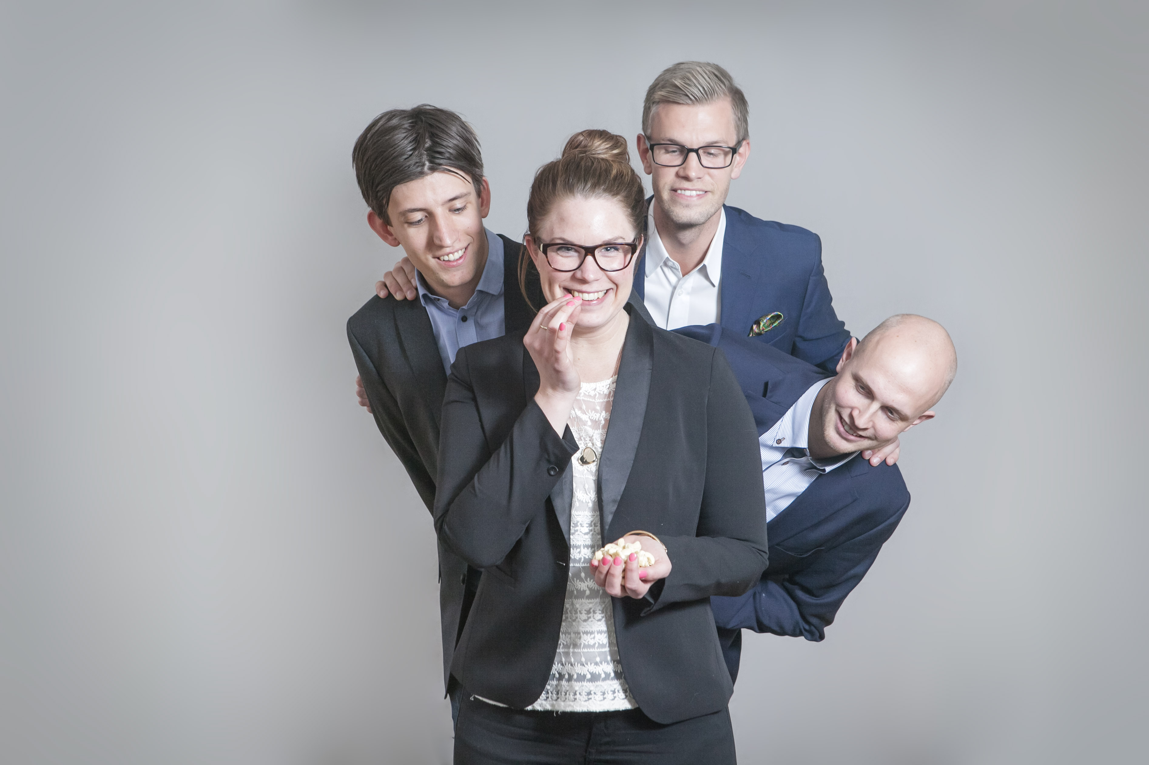Joakim Söderling, Oscar Carlsson, Johan Forshällen och Linnea Söderling med bidraget Smiling Group nominerade i kategorin ”Människa & Samhälle” Foto: Anna Bergkvist för Venture Cup.

Årets nominerade affärsplaner i Venture Cup Öst fortsätter överraska och inspirera

Efter en stor omorganisation i tävlingen står nu åtta nominerade bidrag äntligen klara att tävla i Venture Cup Östs Regionfinal den 16 maj på Berwaldhallen i Stockholm. Det nya konceptet önskar, med hjälp av fyra kategorier, göra tävlingen mer rättviss och motverka att spritt skilda affärsområden ställs mot varandra.

De fyra kategorierna som de nominerade tävlar i är Människa & Samhälle, Life Science & Teknik, Miljö & Energi (delas ut i samarbete med KIC Innoenergi) samt Webb, Mjukvara & Media.
- Tack vare att man kan vara med i olika tävlingskategorier har vi sett en större bredd bland ideérna jämfört med tidigare år, säger Katarina Verlage, Regionchef i Venture Cup Öst. Under vårens tävling har antalet tjänstebaserade affärsidéer vuxit starkt.

- Tekniken har dessutom blivit mer tillgänglig i samhället vilket har öppnat upp för sociala och tekniska innovationer, vilket i sin tur gjort det möjligt att skapa lösningar på vanliga problem, kommenterar Nariman Pishdar, tävlingsansvarig i Venture Cup Öst.

Ett av de nominerade bidragen är Smiling Group, vars fyra medlemmar kämpar nu om förstaplats i kategorin Människa & Samhälle. Varför valde ni att tävla i Venture Cup och hur känns det att vara nominerade? ”Det känns fantastiskt kul! Vi valde att tävla för att vi är ett nystartat företag och vi söker därför nya nätverk men även bekräftelse, helt enkelt, på att vår idé är bra” berättar Joakim Söderling.

Smiling Group möter Freshtastic i deras kategori och, tillsammans med sex andra nominerade i resterande tre kategorier, utgör de regionfinalens huvudnummer. Årets Regionfinal som går av stapeln den 16 maj blev fullbokat snabbt och reservlistan blir allt längre. Självklart är alla väldigt nyfikna om vilket bidrag som kommer ta hem titeln i respektive kategori och därav få chansen att tävla i Sverige Finalen i juni för ytterligare 125 000 kronor.

Nominerade bidragen till Regionfinalen i Venture Cup Öst

Webb, Mjukvara & Media

Comparific
Tävlar i kategori: Webb, Mjukvara & Media
Lagmedlemmar: Marcus von Schéele, Kungliga Tekniska Högskolan
David Wennström, Kungliga Tekniska Högskolan
Andreas Lundblad, Kungliga Tekniska Högskolan
Gabriel Kratchmer

Hur många gånger har du fått hem mobilfakturan och undrat om du blivit lurad? Comparific är en mobilapplikation som hjälper dig veta vilket mobilabonnemang som passar dig bäst utifrån hur du verkligen använder din telefon. När du kör igång Comparific tar appen på några sekunder fram hur mycket samtal, sms och datatrafik du använder och räknar sedan ut vilket abonnemang som passar just dig bäst!

Studentlänken
Tävlar i kategori: Webb, Mjukvara & Media
Lagmedlemmar: Fredrik Hjorth, Uppsala Universitet
Adrian Swartz

Affärsidén bygger på att koppla ihop talangfulla studenter med attraktiva arbetsgivare genom digitala kanaler. Genom en ny innovativ matchningstjänst kan vi koppla ihop rätt företag med rätt talanger, och på så sätt förenkla anställningsprocessen för både arbetsgivare och studenter. Behovet av högkompetent arbetskraft växer kraftigt - och då också behovet av nya sätt att nå ut till dem. Studentlänkens vision är att vara den självklara digitala arenan där arbetsgivare och studenter möts.

Miljö & Energi

Thingsbook
Tävlar i kategorin: Miljö och Energi
Lagmedlemmar: Tor Nilsson Öhrn, Linköpings Universitet

Visionen med Thingsbook är att skapa ett nätverk för materiella ting så att vi bättre kan utnyttja alla våra ägodelar. På Thingsbook får varje ägodel en digital representation och därmed också ett slags liv. Resultatet är att det blir det lättare för oss att hitta, låna ut eller sälja våra saker så fort vi känner för det.

Grönmoln -Green cloud
Tävlar i kategori: Miljö & Energi
Lagmedlemmar: Arjun Kasa Narasimha Murthy, Kungliga Tekniska Högskolan.
Hongyi Liu, Kungliga Tekniska Högskolan
Sriram Elango, Kungliga Tekniska Högskolan
Peter Vago
Samuel Brissman

Att uppnå en pålitlig, effektiv och hållbar elmarknad genom att integrera hela värdekedjan från produktion till konsumtion. Vi tillhandahåller tjänster som hanterar, lagrar och analyserar stora mängder av data i realtid, för att optimera energiöverföring mellan producent och konsument.

Life Science & Teknik

Tinitell
Tävlar i kategori: Life Science & Teknik
Lagmedlemmar: Mats Horn
Linus Lejon, Kungliga Tekniska Högskolan
Shen Sun, Kungliga Tekniska Högskolan
Mika Sjöman, Lunds Universitet
Alexander af Ekenstam
Adam Lundberg
Ludwig Jonsson, Stockholms Universitet
Jerry Silfwer, Mittuniversitetet
Martin Ridderfors, Lunds Universitet
Linus Sundblad, Konstfack
Kristoffer Ohlsson, Konstfack
Hampus Edström, Konstfack
Ahmet Uslu, Konstfack
Christian Jonson, Lunds Universitet
Victor Holmgren, Lunds Universitet
Max Wallberg, Lunds Universitet

Tinitell är en mobiltelefon för barn som förenklar föräldrars vardag. Den är svår att tappa bort, tålig och vattenavvisande. Den har enkla funktioner, en minimalistisk design och är anpassad för lekfulla barn i ålderskategorin 4 till 9.

Pelago Bioscience AB
Tävlar i kategori: Life Science & Teknik
Lagmedlemmar: Michael Dabrowski
Daniel Martinez Molina, Karolinska Institutet
Pär Nordlund, Karolinska Institutet

Pelago Bioscience AB kommer att förbättra förutsättningarna för läkemedelsutveckling, diagnostik och patienthälsa genom kommersialisering av CETSA&#8482 metoden. En patenterad metod som möjliggör studier av läkemedelkandidaters interaktion med målproteiner direkt i levande celler och vävnadsprov. Med CETSA&#8482 studier ger vi våra kunder underlag för bättre och billigare läkemedelsutveckling.

Människa & Samhälle

Freshtastic
Tävlar i kategori: Människa & Samhälle
Lagmedlemmar: Hasti Asadi, Student, Handelshögskolan i Stockholm
Hedieh Asadi

Vi har utvecklat de produkter som vi själva önskade fanns på marknaden idag, vi garanterar att de kommer vara de bästa i sitt slag! Vi har lösningen på ett mycket vanligt förekommande fenomen, men som inte beror på att man har dålig hygien eller är oren…

Smiling Group
Tävlar i kategori: Människa & Samhälle
Lagmedlemmar: Oscar Carlsson, Linnéuniversitet
Joakim Söderling, Linnéuniversitet
Linnea Söderling, Linnéuniversitet
Johan Forshällen, Linnéuniversitet

Smiling Group är unika med att erbjuda Fairtrade-märkta cashewnötter i svensk handel. Vi importerar cashewnötter från Gambia och föräldrar dem på plats. Konceptet skapar rättvisa villkor och lokala arbetstillfällen. Samtidigt kan konsumenten se nyttan med sitt köp genom att scanna en QR-kod på förpackningen och då få en hälsning från bonden som odlat nötterna i just den påsen som konsumenten köpt.

